Información para pacientes

Dieta baja en sodio para personas que padecen
insuficiencia cardiaca
Como lograr una alimentación baja en Sodio.
Hoy: Al cocinar 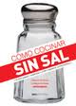
Cuando necesitamos comer sin sal por diferentes motivos, sentimos muchas veces que va a ser imposible lograrlo. Pero es posible mejorar el sabor de las preparaciones realzando el gusto natural de los alimentos, agregando diferentes condimentos y realizando algunas estrategias a la hora de prepararlos.
Consejos para cocinar rico y sin sal:
- Utilizar diferentes condimentos y hierbas aromáticas a la hora de preparar alimentos para realzar el sabor de las preparaciones sin tener que agregar sal. Recordemos algunas especias como azafrán, canela, comino, jengibre, nuez moscada, pimienta, pimentón; o algunas hierbas aromáticas: albahaca, laurel, orégano, perejil, romero, tomillo. Recordemos además que existen vegetales con sabor que podemos utilizar como: ajo, apio, cebolla, ciboulette, morrón, puerro entre otros.

- Utilizar métodos de cocción secos, como horno, grill, plancha, parrilla que generan costra de tostación, realzando el sabor de los alimentos.
- Utilizar poca cantidad de agua en la cocción. Es importante tapar el recipiente durante la cocción para evitar la volatilización de los ácidos aromáticos y la pérdida de sabores.
- Aromatizar los líquidos de cocción con ajo, puerro, cebolla, laurel, apio y otros condimentos permitidos.
- Combinar las verduras y las carnes con alimentos dulces. De esta forma se logra un sabor agridulce. Por ejemplo carne con puré de manzana o rodajas de ananá; manzana verde rallada, zanahoria y limón con filetes de pescado; repollo crudo picado con manzana rallada.
- Utilizar diferentes salsas como acompañamiento: salsa de zanahoria, de remolacha, de menta, pesto, vinagreta.

Aquí tienen algunos ejemplos de cómo prepararlas:
Salsa de remolacha o zanahoria: licuar 2 remolachas o 2 zanahorias cocidas, ½ cucharadita de azúcar, ½ taza de vinagre, 1 cucharada de mostaza en polvo.
Salsa de Menta: calentar 3 cucharadas de agua con 1 ½ cucharada de azúcar; agregar 1/3 taza de menta picada y ½ taza de vinagre.
Pesto: machacar una cabeza de ajo, agregar un ramito de albahaca o perejil picado ½ taza de aceite y mezclar todo muy bien.

Alimentos que debe evitar por su alto contenido en Sodio:
Sal, sales con sabor, sales preparadas, salsa de soja. Caldos y sopas instantáneas (salvo los sin sal). Fiambres, embutidos, carnes enlatadas, patés. Quesos comunes o de untar, queso de rallar. Mantecas y margarinas con sal agregada. Comidas enlatadas o platos preparados para rehidratar. Comidas congeladas, preelaboradas o prontas para el consumo( según ingredientes). Pastas rellenas. Productos de aperitivo, aceitunas, snacks. Productos de panadería y repostería (salvo los sin sal).
Estas son algunas sugerencias para aplicar al momento de cocinar o de seleccionar ingredientes, logrando un sabor agradable sin tener que recurrir a la sal.
Anímese a probar nuevos sabores y preparar nuevas recetas usando su imaginación.

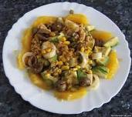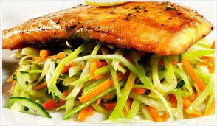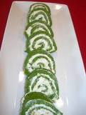

Lic. en Nutrición Silvia Puig
Lic. en Nutrición Teresita Barreiro

